’s-Hertogenbosch
Orthen 63

Kadastraal : ’s-Hertogenbosch, O-6273  Monumentnr. : SOM0640  Huidige functie : Kv-station/sportaccomodatie | Bouwjaar : in hoofdzaak 1937, ca. 1950  Architect : W. van Veen  Oorspr.functie : Kv-station

Verbouwingen : 1937, circa 1950, 1978
Archief : Gemeente ’s-Hertogenbosch, afdeling BAM
Datum document: 26-11-2009

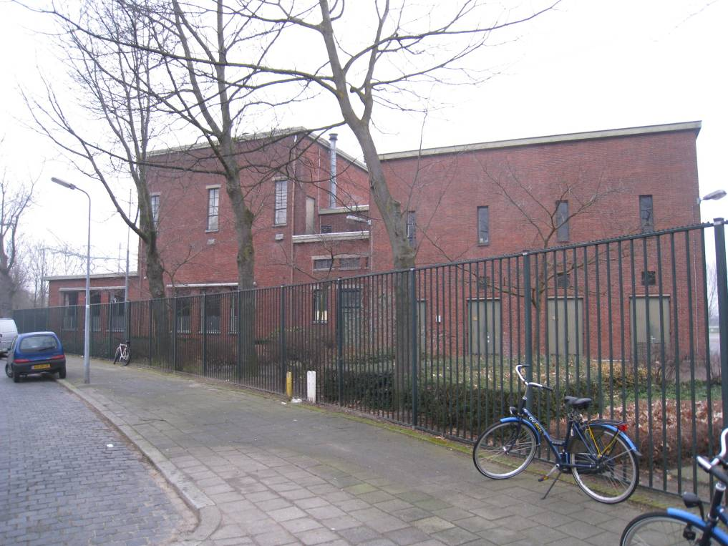

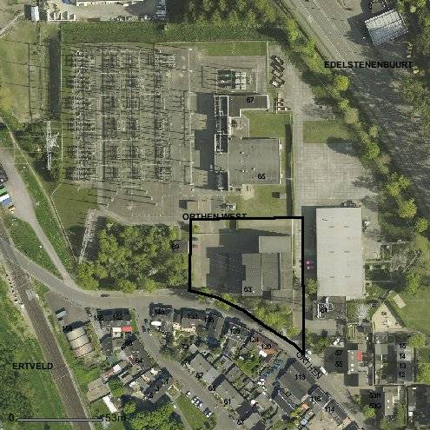

globale aanduiding van het perceel
Context

(Bouw)historie:

Het gaat hier om het markante onderstation van de vroegere PNEM in de wijk Orthen. Van deze vroegere buurtschap dateert de oudste vermelding uit 815 toen er van de Villa Orthen melding werd gemaakt. Alhoewel de oude buurtschap in de gemeente ’s-Hertogenbosch is opgegaan neemt Orthen nog altijd een bijzondere positie in binnen het gemeentebestuur.
Pas na de oorlog is de kern van Orthen meer naar het oosten komen te liggen, aan het Schaarhuisplein waar in 1955-1956 de huidige Salvatorkerk is gebouwd. Tot aan die tijd stond de Orthense kerk juist ten westen van de Hambakenweg/Orthenseweg, net ten westen van het spoor dat de Orthen kruist.

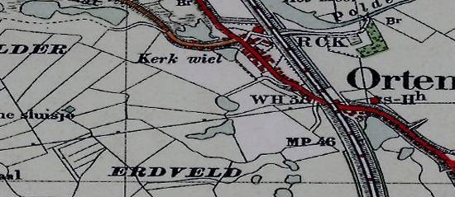
Top. Mil. kaart 1927, met bij de pijl de PNEM (www.watwaswaar.nl).

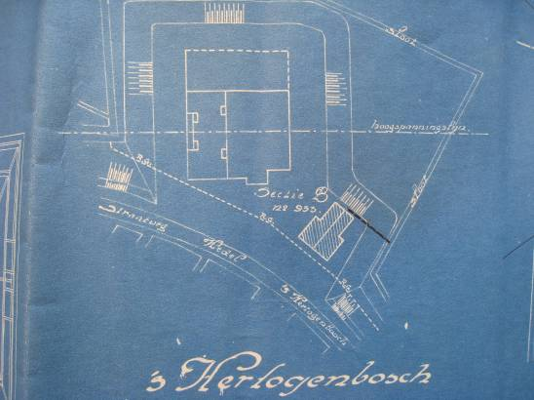
Blauwdruk 1919, met onderstation.

Toen in 1919 de plannen werden getekend voor een dubbele wachterswoning, stond naast de betreffende bouwkavel reeds het 50 Kv-onderstation van de PNEM aan wat nu de Orthen heet maar wat eertijds nog bekend stond als de straat- of rijksweg tussen Hedel en Den Bosch. De PNEM ofwel Provinciale Noord-Brabantse Electriciteits Maatschappij was opgericht in 1914 en moet het onderstation kort daarna hebben opgericht. In die periode begon de electrificatie langzaam op gang te komen en de diverse onderstations en transformatorhuisjes waren bestemd voor het overbrengen van de in centrales opgewekte electriciteit naar particulieren en bedrijven.

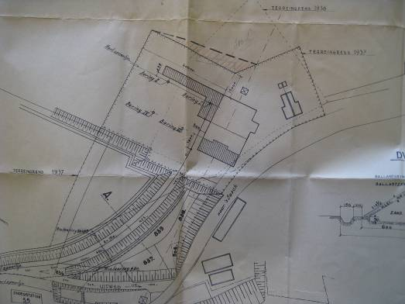
Schets van de nieuwe situatie in 1937.

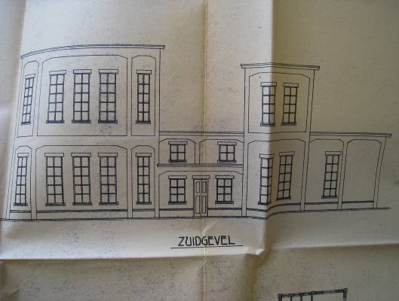
De bestaande toestand in 1937.

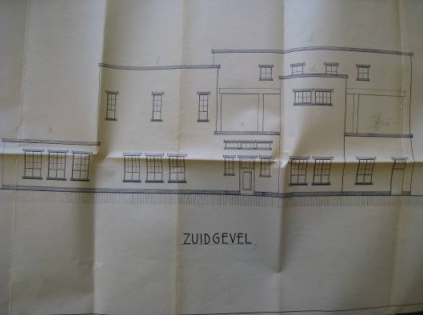
De nieuwe voorgevel, 1937.

In de bewaard gebleven correspondentie over de in 1937 uitgevoerde verbouwing van het onderstation komt de naam voor van ene W. van Veen, civiel en bouwkundig ingenieur in Breda. Het was deze architect die verantwoordelijk was voor het ontwerp op basis waarvan het westelijke deel van het gebouw zijn huidige verschijningsvorm kreeg. Zoals verwoord in de correspondentie van 21 mei 1937 kreeg het gebouw toen een nieuwe “naar de wegzijde gekeerden gevel buiten de voorgevelrooilijn”. Qua vormgeving sloot de architect aan bij de zakelijke vormentaal van de zogeheten Nieuwe Haagse School, met een vrij gesloten bouwmassa, een rechtlijnig lijnenspel en platte daken.

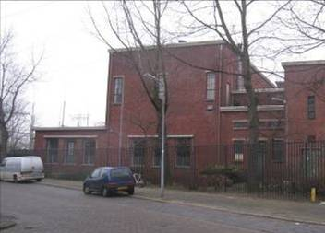

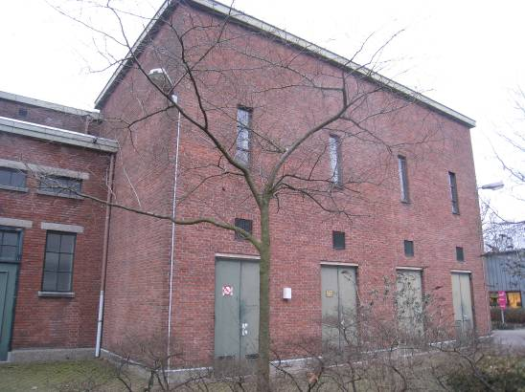

Na de oorlog – waarschijnlijk zo rond 1950 – kreeg het oostelijke deel zijn huidige verschijningsvorm en is het vrij massieve gedeelte met de vier markante aan de straatzijde gelegen ingangen en de achteraan gesitueerde hijstoren gebouwd, onder meer ingericht als een 10 Kv-station. Door de zakelijke opzet is hier aangesloten bij het karakter van het vooroorlogse bouwdeel.
Tegelijk met de verbouwing na de oorlog moet de voor de periode van de Wederopbouw zo karakteristieke toegangspoort met de in kalksteen gehouwen wapenschilden van Brabant en ’s-Hertogenbosch zijn gerealiseerd. De twee reliëfs zijn r.o. gesigneerd met de letter R of B. Indien het om een B gaat dan komt een beeldhouwer als de eertijds in Den Bosch zeer actieve Frans van der Burgt (1915-1985) in aanmerking. De verdere omheining (gegalvaniseerd staal) is zuiver functioneel van opzet en dateert uit 1995.

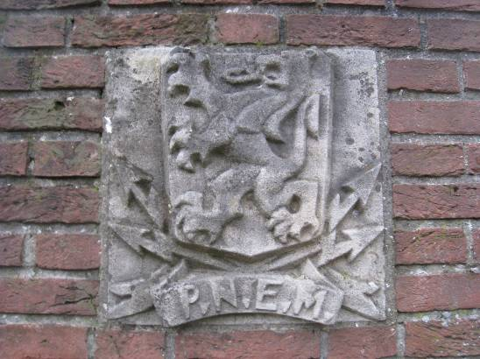

Tegenwoordig heeft het complex nog steeds een nutsfunctie ten behoeve van de energie-voorziening. In 1997 kwam evenwel een einde aan het bestaan van de PNEM, nu is er de ESSENT gevestigd.

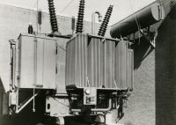
Hoogspanningstransformator aan de Orthen 63, 1953 (beeldbank Den Bosch).

Ligging:
Het Kv-station is vrijstaand gelegen aan de noordoostzijde van de Orthen langs een bocht in het straattracé. Deze straat bevindt zich ten westen van de Orthenseweg en Hambakenweg, een drukke verbindingsweg die het westelijke en oostelijke deel van de oude buurtschap Orthen van elkaar scheidt. Naar het westen toe leidt de Orthen nog altijd naar een vrij open gebied, direct ten noorden van de door zandafgraving ontstane Ertveld Plas. Het onderhavige object bevindt zich op een bijbehorend terrein met overige bebouwing, waaronder een na de oorlog gerealiseerde magazijnhal. Deze hal alsmede het achterliggende 150/10 KV schakelstation behoren niet tot het monument. Aan de overzijde van het terrein bevindt zich voornamelijk uit de eerste helft van de 20ste eeuw daterende kleinschalige woonbebouwing met een nog vrij dorpsachtige uitstraling en karakteristiek voor de oude buurtschap Orthen.

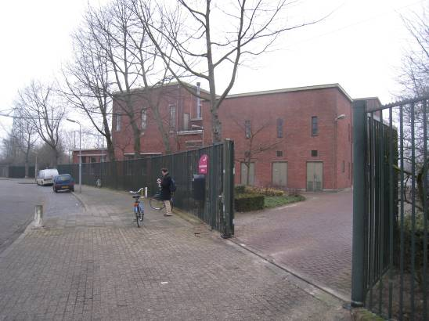

Beschrijving

Algemeen (hoofdvorm, kap):
Het gebouw heeft een samengestelde plattegrond en telt in hoofdzaak twee bouwlagen onder platte daken. De diverse bouwdelen hebben wisselende hoogtes. Het metselwerk is uitgevoerd in rode handvormsteen in een Vlaams verband. De gevelplinten bestaan uit beton en hetzelfde geldt voor de diverse lateien. In hardsteen uitgevoerde lekdorpels. De ramen bestaan uit staal.

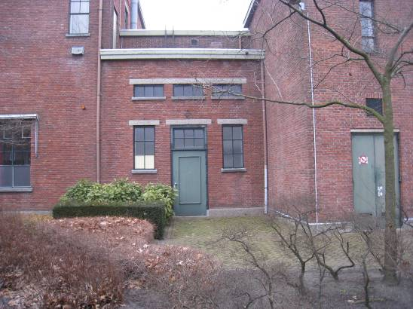
Voorgevel:
Van de op het zuiden gerichte voorgevel dateert het linker deel uit 1937. Uiterst links is de bouwmassa hier éénlaags, als zijgevel van de langs de linker zijgevel gelegen uitbouw. Aan de zuidzijde bevinden zich hier drie vensters met een dubbel enkelruits (= zonder roedenverdeling) benedenraam onder een hoog 12-ruits bovenlicht. Drie vergelijkbare vensters bevinden zich rechts daarvan in het tweelaags bouwdeel dat boven de bouwmassa uittorent. De tweede bouwlaag ontvangt hier daglicht via drie smalle vensters met een enkelruits benedenraam en een 6-ruits bovenlicht. Bij de aansluiting op het naoorlogse gedeelte is de bouwmassa anderhalflaags. Hier bevindt zich een ingang met een houten paneeldeur onder een 6-ruits bovenlicht. Twee nevenlichten met een 6-ruits invulling flankeren de ingang. Erboven bevinden zich drie ‘los’ gelegen bovenlichten met een gezamenlijke betonlatei en elk een 3-ruits invulling.
Het naoorlogse bouwdeel is iets minder hoog doorgestoken dan voornoemd tweelaags gedeelte. Hier bevinden zich op de begane grond vier ingangen met een dubbele stalen deur. De ingangen zijn aan de bovenzijde gecombineerd met een ventilatierooster. Op de verdieping zijn er drie smalle vensters, deels nog met roedenverdeling.

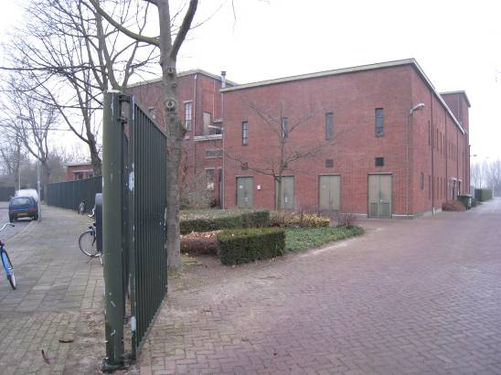

Zijgevels:
Aan de rechterzijde (oostkant) heeft het gebouw in beide bouwlagen een aantal vensters in een smal formaat. Geheel rechts is de boven de bouwmassa uitstekende hijstoren te zien.
De linker zijgevel (westkant) wordt voorafgegaan door een éénlaags bouwdeel, met daarin een later gerealiseerde ingang. Verder zijn er vensters als genoemd in het linker geveldeel van de voorgevel. Het langs de bovenverdieping terugwijkende deel van de bouwmassa bevat smalle vensters, eveneens als in het linker geveldeel van de voorgevel. Verder zijn er de bouwsporen zichtbaar van enkele later dichtgemetselde vensters.

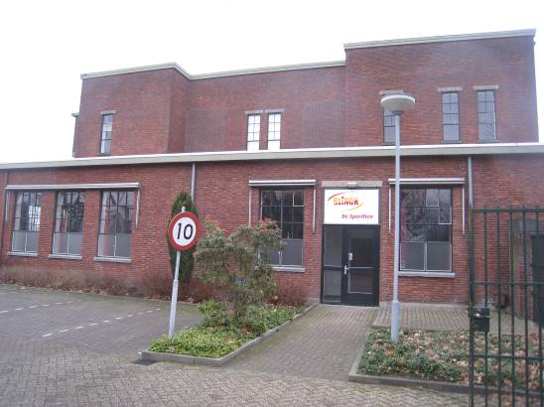

Ruimtelijke indeling:
Zoals blijkt uit de verbouwtekeningen uit 1977-1978 werd het oostelijke deel van het gebouw toen bestemd voor de schakelruimtes en het westelijke voor de diverse werkruimtes (administratie, vergaderzaal, magazijn enz., op de verdieping een grote kantine). Langs de achtergevel gesitueerd trappenhuis.

Constructies:
In 1937 is een fundering in gewapend beton toegepast. Bestaande fundamenten werden verbreed. Binnen- en buitenmuren in metselwerk. Balklagen = ijzeren binten. Vloeren en daken in gewapend beton.

Interieurelementen:
Er is geen nadere documentatie voorhanden.

Erf, bijgebouwen, diversen:
Links wordt het terrein van de openbare weg gescheiden door een hekwerk met toegangspoort, dat direct aansluit op de linker zijgevel. De van spijlen voorziene ijzeren hekwerken sluiten aan op posten die in rode handvormsteen zijn gemetseld, met een hardstenen dekblok. De aan weerskanten van het dubbele draaihek gelegen posten zijn verlevendigd met kalkstenen reliëfs. Op de linker post betreft het een reliëf met het wapenschild van ’s-Hertogenbosch. De rechter post draagt een reliëf met de vermelding PNEM en daarboven het Brabantse wapenschild, gecombineerd met bliksemschichten. De magazijnhal en schakelstation behoren niet tot het monument.

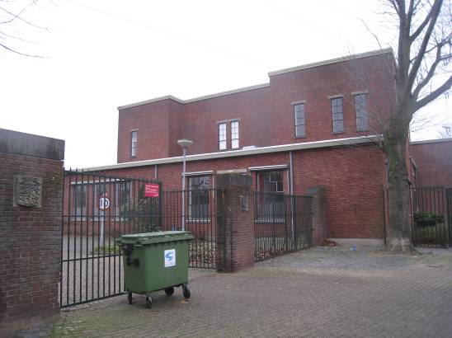

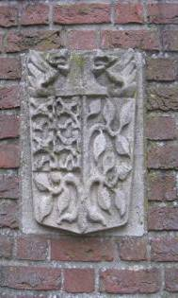

Literatuur/bronnen:
Olv Klijn (FABRIC) e.a., 10 x Den Bosch. Tien perspectieven op een middelgrote stad, Rotterdam 2008
Verhees, E. & Vos, A., Historische atlas van ’s-Hertogenbosch. De ruimtelijke ontwikkeling van een vestingstad, Amsterdam 2005
Vredenberg, J., ‘Trotse Kastelen en Lichtende Hallen’. Architectuur van electriciteitsbedrijven in Nederland tot 1960, Nijmegen/ Utrecht 2003 (Nijmeegse Kunsthistorische Studies, deel XI)

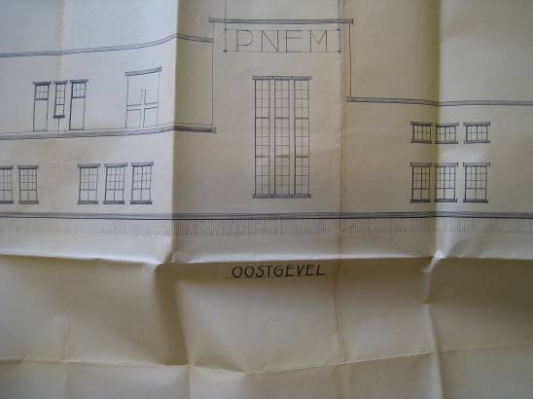
Motivering voor plaatsing op de gemeentelijke monumentenlijst

1. Architectonische en stedenbouwkundige waarden
Het vrijstaande onderstation van de vroegere PNEM aan de Orthen 63 heeft situationele waarde als een markant en door zijn opzet en vormgeving sterk in het oog vallend object. In combinatie met het naastgelegen hekwerk met bijbehorende posten die deels van een reliëf zijn voorzien maakt het langs een bocht in de straat gelegen bouwwerk deel uit van een waardevol ensemble.

2. Bouw- en/of kunsthistorische waarden
Het qua oorsprong in circa 1915-1917 tot stand gekomen bouwwerk waarvan de huidige verschijningsvorm deels uit 1937 en deels uit omstreeks 1950 dateert heeft architectuurhistorische waarde als een goed en in zijn uiterlijke verschijningsvorm vrij gaaf bewaard gebleven voorbeeld van ten dienste van de electriciteitsvoorziening staande utiliteitsbouw. Karakteristiek voor het in een zakelijke trant met kenmerken van de Nieuwe Haagse School vormgegeven gebouw is de ingetogen opzet met een vrij massieve bouwmassa, platte daken en een rechtlijnig lijnenspel. Van belang zijn bovendien de diverse stalen ramen met roedenverdeling. Van kunsthistorische waarde zijn de twee met een initiaal gesigneerde reliëfs op de posten van de toegangspoort, als karakteristiek voor de monumentale kunst uit de periode van de Wederopbouw.

3. Cultuurhistorische waarden
Het bouwwerk heeft cultuurhistorische waarde als een markant voorbeeld van 20ste-eeuwse nutsarchitectuur. Als een historisch Kv-station verwijst het object naar de elctriciteitsvoorziening zoals die door de PNEM werd verzorgd. Door zijn opzet en vormgeving weerspiegelt het in fasen tot stand gekomen object de contemporaine ideeën omtrent de uitvoering van een dergelijk onderstation.

Het object Orthen 63, bestaande uit een in fasen tot stand gekomen nutsgebouw van de vroegere PNEM, is op basis van bovenstaande criteria beschermenswaardig als gemeentelijk monument in de gemeente ‘s-Hertogenbosch

